**Estrategias para mejorar nuestra responsabilidad.**

**1.- Escoja sus deberes y otorgarles una prioridad por escrito**

**2.- Cree un calendario de trabajo, si usted se propuso realizar dos guías diarias, no realice más.**



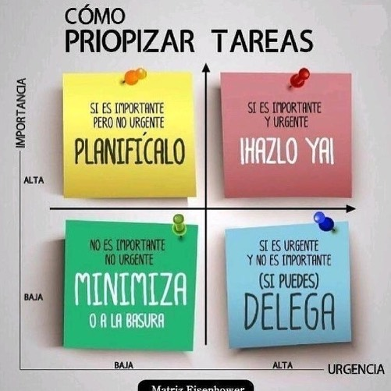

**4.- Establece un plazo razonable para terminarlos.**

**3.- Evita exigir tareas por encima de tus posibilidades, trabaja acorde a tu ritmo.**



**5.- Descomponga las tareas grandes en pequeñas fases, para no saturarse con facilidad. Aumente el grado de exigencia de manera paulatina.**

**6.- Trate de variar actividades en su casa, tenga actividades de recreación. Marcar bien los horarios: Establecer tiempo de estudio y de ocio.**

**7.- Si está sobrepasado con las guías, tome un descanso y pida ayuda a familiares y profesores.**





8.- Ayudarles ante la posibilidad de fracasar.

10.- Es normal equivocarse. Lo bueno de equivocarse es que puede comenzar nuevamente.

9.- Valorar tus esfuerzos.









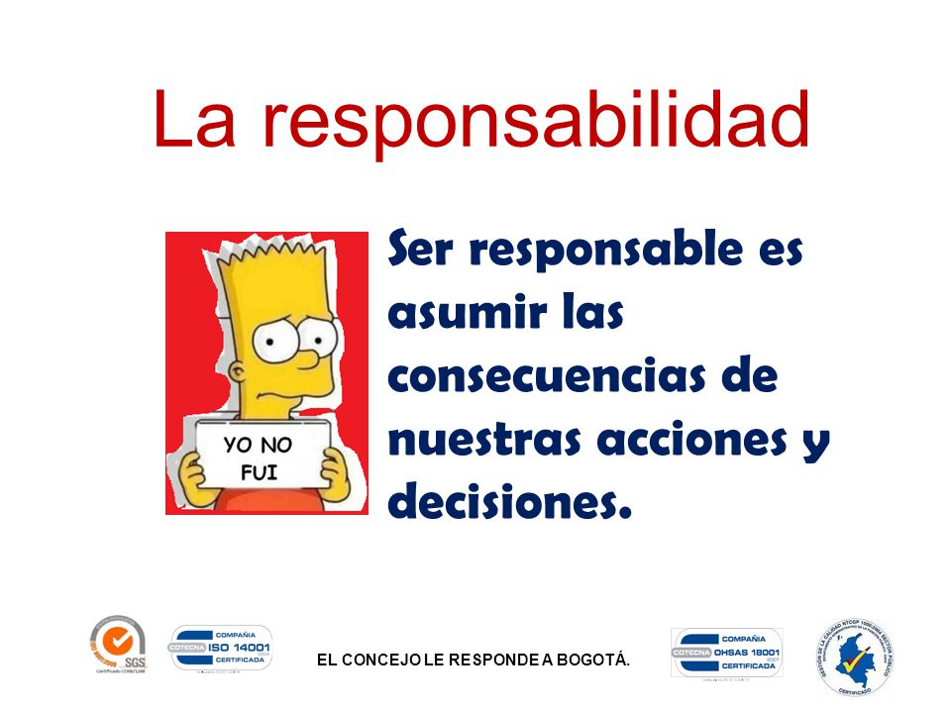

11.- No cumplir con las responsabilidades tiene consecuencias.